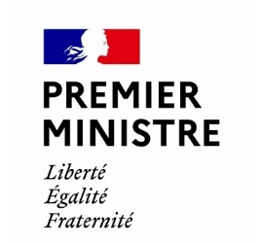

Paris, le 5 février 2026
Commission nationale indépendante de reconnaissance et de réparation des préjudices subis par les Harkis et les autres personnes rapatriées d’Algérie

COMMUNIQUÉ DE PRESSE

Quatrième édition du Prix Général François Meyer, Prix de la CNIH,
Mémoires Vivantes des Harkis

Le prix
Dans le cadre du volet mémoriel de ses compétences, la CNIH a travaillé à la mise en place d’un prix récompensant une œuvre artistique et/ou intellectuelle, qui poursuit deux objectifs :
- encourager le développement d’une activité artistique et universitaire sur l’Histoire des Harkis ;
- témoigner de l’engagement et de la qualité du travail de celles et ceux qui traitent, d’une façon ou d’une autre, de cette page de l’Histoire.
À l’issue de trois éditions réussies, Jean-Marie Rouart, président du jury et Françoise Dumas, vice-présidente du jury ont décidé de reconduire le Prix Général François Meyer en 2026.

Jury
Le jury est à nouveau présidé par Monsieur Jean-Marie Rouart, de l’Académie française.
Officier de la Légion d’honneur, officier de l’ordre national du Mérite et commandeur des Arts et des Lettres, Jean-Marie Rouart est essayiste, journaliste et romancier. Parmi ses nombreux ouvrages, discours et travaux académiques, il a reçu le prix Interallié de 1977 pour son roman Les Feux du Pouvoir, puis le prix Renaudot pour Avant-guerre en 1983, ainsi que plusieurs prix de l’Académie dont le prix de l’Essai pour Ils ont choisi la nuit en 1985 et le prix Roberge pour La fuite en Pologne en 1975.
Il est accompagné par un autre académicien en la présence de :
- Monsieur Andreï Makine, membre de l’Académie française
Et par des personnalités dont :
- Madame Françoise Dumas vice-présidente du jury, députée honoraire, présidente de la CNIH
- Madame Rose-Marie Antoine, ancienne directrice générale de l’ONaCVG, membre de la CNIH
- Monsieur Serge Barcellini, président du Souvenir Français
- Madame Jeannette Bougrab, conseillère d’Etat, membre de la CNIH
- Monsieur Alexis Brézet, directeur de la rédaction du Figaro
- Général Christophe de Saint-Chamas, gouverneur des Invalides
- Madame Anne Dulphy, professeur d’histoire contemporaine, membre de la CNIH
- Monsieur Jean-Vincent Holeindre, professeur de science politique
- Père Alain Maillard de La Morandais, prêtre, ancien animateur de « aumônerie des politiques », ancien officier SAS
- Madame Cécile Pozzo di Borgo, ambassadrice, préfète
- Madame Marie-Pierre Richer, sénatrice, membre de la CNIH
- Monsieur François-Xavier de Woillemont, conseiller d’Etat en service extraordinaire, membre de la CNIH
Modalités de candidature
Pour postuler au Prix de la Commission, voici les modalités à remplir :
- avoir créé ou participé à la création d’une production intellectuelle et/ou artistique portant sur le sujet des Harkis ;
- proposer une œuvre unique par candidat ;
- transmettre le dossier de candidature par courriel à l’adresse suivante : commissionnationaleharkis@pm.gouv.fr ;
- déposer le dossier de candidature à partir du 5 février 2026.
Les modalités liées à l’organisation du prix sont précisées sur le site harkis.gouv.fr (onglet « La Commission » – « Prix annuel de la Commission »).
Remise du prix
Il est prévu que chaque année, la cérémonie de remise du prix se déroule aux alentours de la journée nationale d’hommage aux Harkis et autres membres des formations supplétives de l’armée française en Algérie, fixée au 25 septembre.
En 2023, la cérémonie s’est déroulée le mercredi 4 octobre et deux catégories distinctes ont été récompensées. Le prix littéraire a été remis à Yamina Benahmed Daho pour son roman La source des Fantômes. Le prix audiovisuel a été remis à Philippe Faucon, pour son film Les Harkis, sélectionné au Festival de Cannes.

En 2024, la cérémonie s’est déroulée le mercredi 2 octobre et deux catégories distinctes ont à nouveau étés récompensés. Le prix général a été remis à Lucie Peytermann pour la série de reportages et le Blog pour l’AFP sur la question des cimetières de fortune d’enfants Harkis en France. Le prix de la promotion de la mémoire des Harkis a été remis à Michel Messahel, pour son ouvrage Itinéraire d’un Harki, mon père.

Le 15 octobre 2025 s’est tenue la troisième cérémonie de remise du Prix François Meyer. A cette occasion, le jury a décerné deux Prix Général François Meyer. Le premier à Mohamed Bida pour son roman 13 jours et 13 nuits, dans lequel il retrace l’évacuation de l’ambassade de France à Kaboul ; le second à Patrice Georges-Zimmerman pour son ouvrage archéologique L’Homme qui faisait parler les tombes restituant son enquête archéologique sur les tombes oubliées de Saint-Maurice l’Ardoise.

Qui était le général François Meyer ?
Grand-Croix de la Légion d’honneur, le général de brigade François Meyer était un homme d’une bonté unanimement reconnue qui se dévoua sans réserve à la cause de ses anciens compagnons d’armes, les Harkis.
L’histoire de François Meyer nous raconte bien plus que la vie d’un homme : elle nous parle d’humanité, de courage et d’abnégation.
En n’abandonnant pas les Harkis qui lui furent confiés, il exfiltra par ses propres moyens 350 personnes, des hommes et leurs familles, vers la métropole puis déploya des efforts inlassables pour leur trouver du travail et favoriser leur intégration.

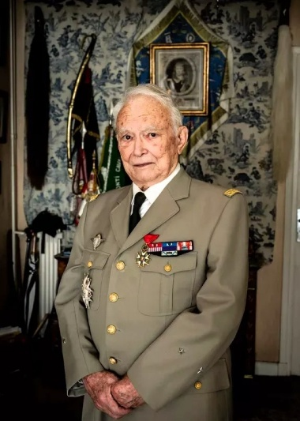
Général François MEYER @inconnu/harkisdordogne.com

Le jury a décidé que le prix porterait le nom « Général François Meyer » en mémoire de cet homme exceptionnel.

